Модификатор params

В C# поддерживается использование массивов параметров за счет применения ключевого слова params. Ключевое слово params позволяет передавать методу переменное количество аргументов одного типа в виде единственного логического параметра. Аргументы, помеченные ключевым словом params, могут обрабатываться, если вызывающий код на их месте передает строго типизированный массив или разделенный запятыми список элементов.
Число элементов массива параметров будет равно числу аргументов, передаваемых методу. А для получения аргументов в программе организуется доступ к данному массиву:

using System;
using System.Collections.Generic;
using System.Linq;
using System.Text;

namespace ConsoleApplication1
{

class Program
{
static void MaxArr(ref int i, params int[] arr)
{
// Изначально нужно обязательно выполнить проверку
// на непустоту массива
if (arr.Length == 0)
{
Console.WriteLine("Пустой массив!");
i=0;
return;
}
else
{
if (arr.Length == 1)
{
i = arr[0];
return;
}
}

i = arr[0];
// Ищем максимум
for (int j = 1; j < arr.Length; j++)
if (arr[j] > i)
i = arr[j];
}

static void Main()
{
int result = 0;

int[] arr1 = new int[8];
int[] arr2 = new int[5];
Random ran = new Random();
// Инициализируем оба массива случайными числами
for (int i = 0; i < 8; i++)
arr1[i] = ran.Next(1, 20);
for (int i = 0; i < 5; i++)
arr2[i] = ran.Next(100, 200);

Console.WriteLine("Массив arr1: \n");
foreach (int i in arr1)
Console.Write("{0}\t",i);
MaxArr(ref result, arr1);
Console.WriteLine("Максимум: {0}",result);

Console.WriteLine("\nМассив arr2: \n");
foreach (int i in arr2)
Console.Write("{0}\t", i);
MaxArr(ref result, arr2);
Console.WriteLine("Максимум: {0}", result);

Console.ReadLine();
}
}
}

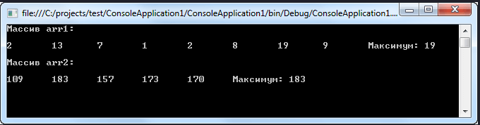
В тех случаях, когда у метода имеются обычные параметры, а также параметр переменной длины типа params, он должен быть указан последним в списке параметров данного метода. Но в любом случае параметр типа params должен быть единственным.

